Paine, 2026-09-22
IDENTIFICACIÓN DOCUMENTO
TIPO DOCUMENTO | ESPECIFICACIONES TÉCNICAS (EETT)
UNIDAD TÉCNICA | Departamento de salud Municipal (DESAM)
NOMBRE REQUERIMIENTO | MATERIALES MANTENIMIENTO Y REPARACIÓN
- OBJETIVO: Adquisición de insumos para implementación de huertos y realización de talleres en el contexto del Programa de Promoción de la Salud 2026.

Materiales como: lintones de madera, tornillos, nylon, impregnante protector de madera, bloques de hormigón.

PRODUCTO REQUERIDO
Descripción | Características | Cantidad | Ubicación | Imagen
Listón de Madera | Pino seco cepillado de 8 pulgadas, 3,2 mts de largo, terminación cepillada en las 4 caras. | 40 | Bodega DESAM | 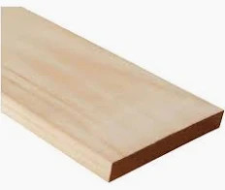
Listón de Madera | Pino seco cepillado 1x6 pulgadas, 3,2 mts | 50 | Bodega DESAM | 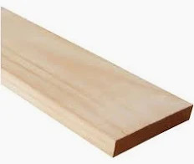
Tornillo | Tornillos de 3 pulgadas, Tornillo de cabeza plana para tableros, de cabeza plana para madera, melamina y trupán, Hilo desplazado | 2500 | Bodega DESAM | 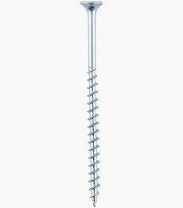
Madera | Pino impregando, 2x4 pulgadas, 3.2mts de largo | 10 | Bodega DESAM | 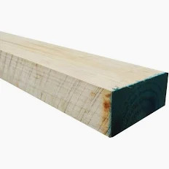
Bloque de Hormigón | Bloques de hormigón de 19x19x39 cm liso | 16 | Bodega DESAM | 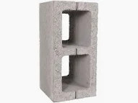
Tornillo | Tornillos de 1.5 pulgadas, de cabeza plana para madera, melamina y trupán, Hilo desplazado | 1000 | Bodega DESAM | 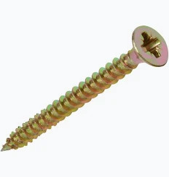

EL OFERENTE DEBERÁ ADJUNTAR DETALLE DE PRECIOS POR PRODUCTOS OFERTADOS, LO QUE PERMITIRÁ EL INGRESO DE LOS ARTÍCULOS ADJUDICADOS A NUESTRA BODEGA DE FORMA CORRECTA.
EL OFERENTE DEBERÁ ADJUNTAR IMÁGENES, FICHA TÉCNICA Y/O CARACTERÍSTICAS DE LOS PRODUCTOS OFRECIDOS.
DESPACHAR A BODEGA CENTRAL, UBUCADA EN AVDA. PRESIDENTE PRIETO 118, PAINE.
CRITERIOS SELECCIÓN DE OFERTA

1.- PRECIO
2.- CUMPLIMIENTO DEL REQUERIMIENTO
3.- PLAZO DE ENTREGA
4.- COTIZACIÓN DETALLADA

